Overview
This file is a specification of the model created by UML definition

Package List
Full Name | Summary
[Root]

[Root] Package

UseCase List
Name | Summary
Analizar series históricas de datos climáticos
Consultar alertas tempranas de incendios
Consultar pronóstico meteorológico por región
Descargar guías de prevención y protocolos de seguridad
Notificar a la brigada sobre alertas tempranas de incendios
Registrar alertas tempranas de incendios para análisis
Reportar Incidencia ambiental desde el portal

Classifier List
Name | Type | Summary
 | Actor | Profesional dedicado al análisis de datos ambientales y climáticos relacionados con bosques y ecosistemas. Utiliza la información publicada por el IDEAM (series históricas, pronósticos, estadísticas e informes técnicos) para realizar investigaciones, generar modelos predictivos y apoyar la toma de decisiones en gestión ambiental.
Brigadista Forestal | Actor | Persona encargada de la vigilancia, control y respuesta frente a incendios forestales en campo. Su rol principal es identificar riesgos, recibir alertas tempranas, organizar patrullajes y aplicar protocolos de prevención y mitigación. Interactúa con el portal para consultar información crítica (clima, alertas, manuales) y transmitirla a su brigada.

Diagram

UseCase Diagram0[UseCase Diagram]

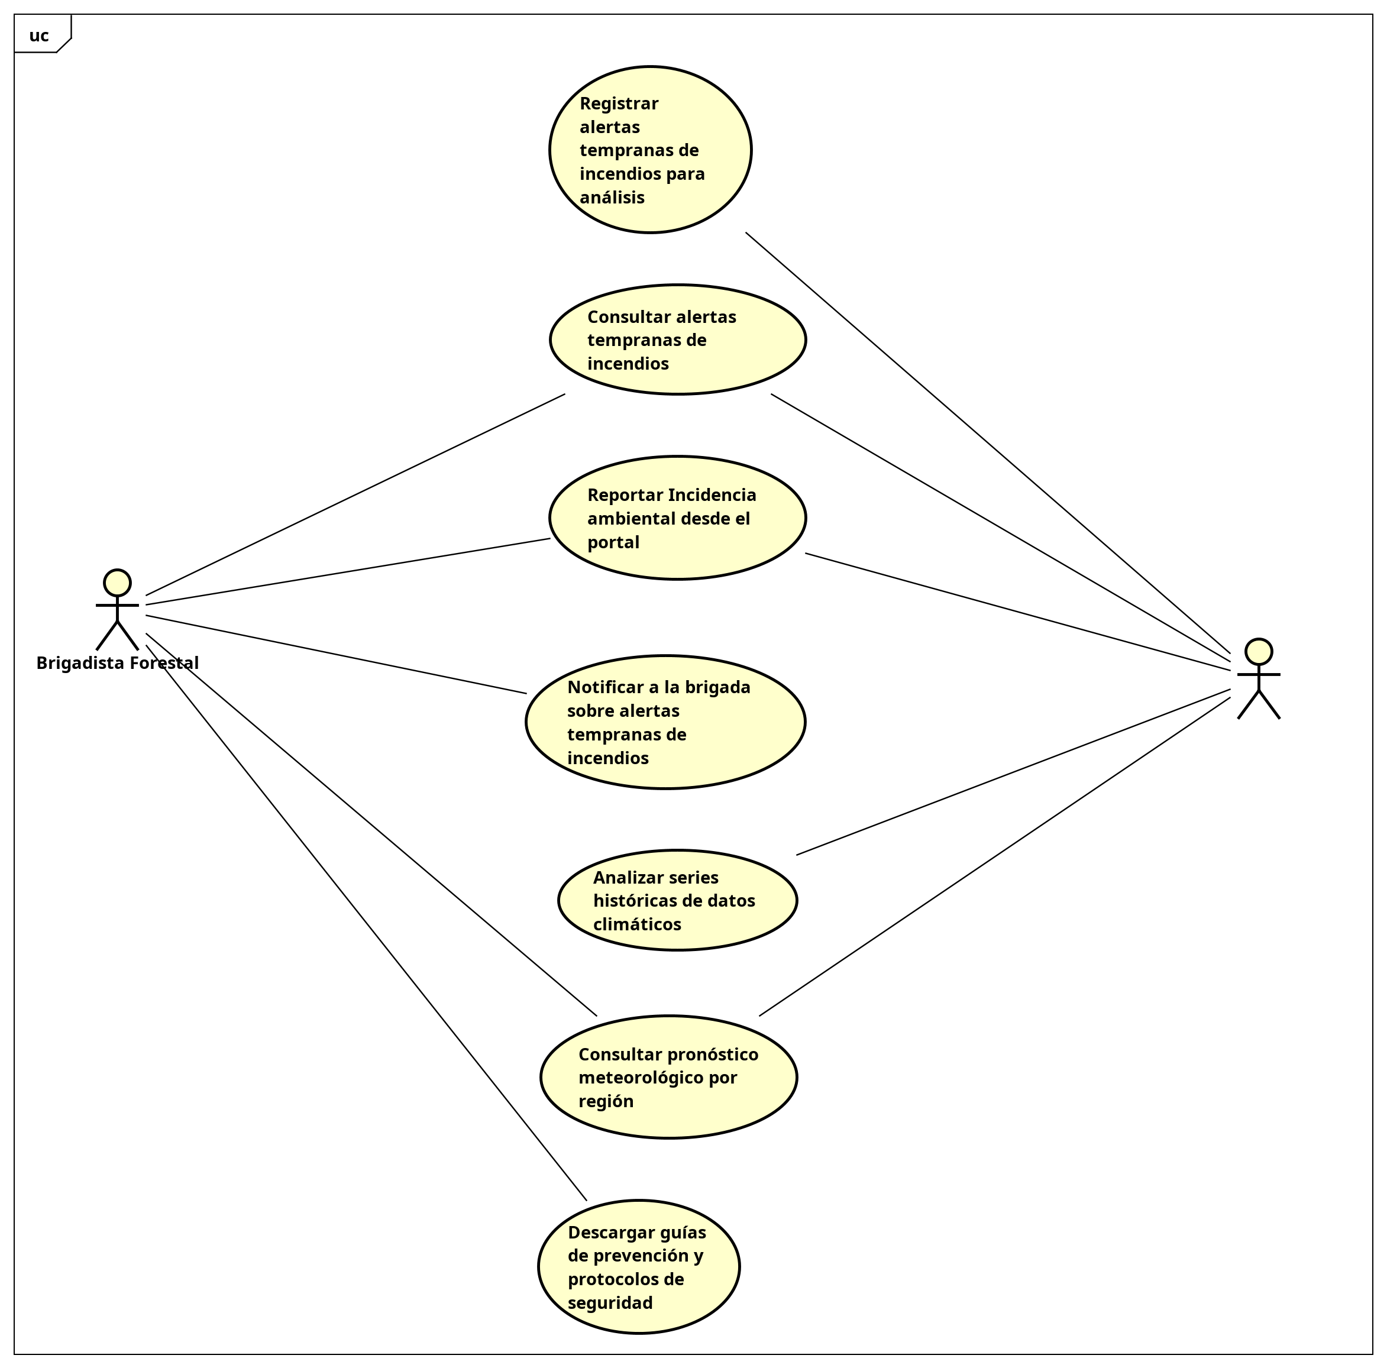

figure 1: UseCase Diagram0[UseCase Diagram]

UseCase

Analizar series históricas de datos climáticos [UseCase]

Namespace
[Root]

UseCase Description
Template | Astah Original
UseCase | Analizar series históricas de datos climáticos
Summary | El investigador consulta bases de datos históricas de precipitación, temperatura y humedad en el portal IDEAM para realizar modelos y estudios.
Actor
Precondition | -El usuario ha iniciado sesión en el portal con su rol de Investigador  -Conexión a internet  -El portal cuenta con registros históricos
Postcondition | - Los datos quedan descargados y listos para análisis en software externo.
Base Sequence | 1. Acceder a la región deseada desde el menú lateral  2. Navegar a la sección "Análisis de series históricas"  3. Ingresar el departamento y estación meteorológica  4. Seleccionar variables a consultar (precipitación, temperatura, humedad relativa, velocidad del viento, radiación solar)  5. Seleccionar rango de fechas (fecha inicio y fecha fin)  6. Seleccionar formato de archivo (CSV, Excel o PDF)  7. Hacer clic en el botón "Consultar datos"  8. El sistema muestra confirmación de la consulta  9. Hacer clic en el botón "Descargar"  10. El sistema descarga archivo con datos de ejemplo en el formato seleccionado  11. Guardar archivo en carpeta local
Branch Sequence | - Si el formato CSV no funciona: descargar en Excel o PDF  - Si desea visualizar antes de descargar: hacer clic en "Visualizar gráfico" para ver representación visual de los datos
Exception Sequence | - Si la base de datos está caída: el sistema muestra mensaje de error y sugiere intentar más tarde  - Si no hay datos para el rango seleccionado: el sistema informa que no hay registros disponibles
Sub UseCase
Note

Consultar alertas tempranas de incendios [UseCase]

Namespace
[Root]

UseCase Description
Template | Astah Original
UseCase | Consultar alertas tempranas de incendios
Summary | Acceso al portal del IDEAM para localizar alertas tempranas de incendios en una región determinada y revisar la información disponible.
Actor | ,  Brigadista Forestal
Precondition | - El usuario ha iniciado sesión en el portal con su rol correspondiente  - Dispositivo con conexión a internet  - Existencia de alertas actualizadas en el portal  - Conocimiento de la región a consultar
Postcondition | - El actor obtiene la información oficial sobre el nivel de riesgo  - La información queda disponible para consulta (visualización en mapa, descarga)
Base Sequence | 1. Abrir navegador e ingresar al portal IDEAM  2. El sistema carga la página principal con menú y barra de búsqueda  3. Iniciar sesión con credenciales de usuario  4. El sistema confirma el ingreso y muestra mensaje de bienvenida  5. Abrir el menú lateral haciendo clic en el botón de menú hamburguesa  6. Seleccionar la región deseada del selector desplegable  7. Seleccionar el departamento específico de la lista  8. El sistema carga la página de la región mostrando descripción y alertas  9. Revisar el mensaje de alerta importante destacado  10. Observar el mapa de la región con marcadores de alertas por nivel de riesgo  11. Hacer clic en un marcador para ver detalles de la alerta (ubicación, nivel de riesgo)  12. El sistema muestra ventana emergente con información detallada
Branch Sequence | - Si necesita búsqueda rápida: usar la barra de búsqueda para encontrar alertas específicas por región o departamento  - Si el mapa no carga correctamente: consultar la información textual de alertas disponible en la misma página  - Si desea consultar otra región: regresar al menú lateral y seleccionar diferente región/departamento
Exception Sequence | - Sin conectividad: el actor no puede completar la consulta y debe esperar a tener acceso a internet  - Página caída: debe intentar más tarde o recurrir a otros medios de información institucionales  - Si no hay alertas para la región: el sistema informa que no existen alertas activas en ese momento
Sub UseCase
Note

Consultar pronóstico meteorológico por región [UseCase]

Namespace
[Root]

UseCase Description
Template | Astah Original
UseCase | Consultar pronóstico meteorológico por región
Summary | Acceso al portal del IDEAM para revisar el pronóstico del clima en una región determinada, incluyendo temperatura, lluvias, humedad y viento.
Actor | Brigadista Forestal,
Precondition | - El usuario ha iniciado sesión en el portal con su rol correspondiente  - Dispositivo con acceso a internet  - Portal actualizado con datos meteorológicos
Postcondition | - El actor obtiene un pronóstico confiable.  - La información puede ser utilizada para planificación operativa o investigación.
Base Sequence | 1. Ingresar al portal IDEAM  2. Navegar a la sección "Pronóstico del Clima" desde la página principal o menú lateral  3. Seleccionar ubicación del selector desplegable  4. El sistema actualiza el pronóstico mostrando datos meteorológicos por horas  5. Observar las tarjetas de pronóstico con íconos de clima, hora y temperatura  6. Identificar la línea de hora actual para contexto temporal  7. Revisar las condiciones proyectadas para planificar actividades
Branch Sequence | - Si desea consultar otra ubicación: cambiar selección en el selector desplegable  - Si necesita más detalle: acceder a pronósticos extendidos o informes meteorológicos complementarios
Exception Sequence | - Sin conectividad: recurrir a boletines físicos o radios locales  - Si la ubicación deseada no está disponible: seleccionar la ciudad más cercana disponible en el selector
Sub UseCase
Note

Descargar guías de prevención y protocolos de seguridad [UseCase]

Namespace
[Root]

UseCase Description
Template | Astah Original
UseCase | Descargar guías de prevención y protocolos de seguridad
Summary | El brigadista accede a la biblioteca digital del IDEAM para descargar manuales que apoyen la capacitación de la brigada.
Actor | Brigadista Forestal
Precondition | - El usuario ha iniciado sesión en el portal con su rol de Brigadista  - Conexión a internet y memoria suficiente en el dispositivo
Postcondition | - Los documentos quedan almacenados en el dispositivo y disponibles para consulta en campo.
Base Sequence | 1. Acceder a la sección "Guías y protocolos" desde el menú lateral o página principal  2. El sistema muestra un carrusel con las guías disponibles  3. Navegar entre las tarjetas de guías usando los gestos de deslizamiento o clics  4. Seleccionar la guía central haciendo clic en la tarjeta activa  5. El sistema confirma la descarga del documento  6. Guardar el archivo en el dispositivo  7. Abrir el documento para verificar que se descargó correctamente
Branch Sequence | - Si el documento no se descarga automáticamente: hacer clic derecho y seleccionar "Guardar como"  - Si necesita múltiples guías: repetir el proceso para cada documento requerido
Exception Sequence | - Sin conexión: no se puede descargar y debe esperar acceso a internet  - Memoria insuficiente: liberar espacio en el dispositivo antes de descargar  - Archivo corrupto: reportar el problema e intentar descargar nuevamente
Sub UseCase
Note

Notificar a la brigada sobre alertas tempranas de incendios [UseCase]

Namespace
[Root]

UseCase Description
Template | Astah Original
UseCase | Notificar a la brigada sobre alertas tempranas de incendios
Summary | Después de consultar una alerta en el portal, el brigadista transmite la información a su brigada para organizar acciones preventivas.
Actor | Brigadista Forestal
Precondition | - El usuario ha iniciado sesión en el portal con su rol de Brigadista  - Haber consultado previamente la alerta en la página de región  - Tener identificada la zona de riesgo en el mapa
Postcondition | - La brigada recibe la información clave sobre la alerta  - Se documenta la notificación realizada  - Se puede ajustar el plan de patrullaje o prevención
Base Sequence | 1. Estando en la página de región con el mapa de alertas visible  2. Hacer clic en un marcador del mapa para seleccionar la zona  3. El sistema actualiza el campo "Zona seleccionada en el mapa" con la ubicación y coordenadas  4. Seleccionar el tipo de alerta haciendo clic en uno de los botones: Preventiva, Baja, Alta, Media o Peligrosa  5. El botón seleccionado se marca como activo  6. En la sección "Enviar a", seleccionar destinatarios: Co-investigadores, Equipo de brigada, u Otro  7. Si selecciona "Otro": ingresar contacto adicional en el campo de texto  8. Revisar o modificar el mensaje por defecto en el área de texto  9. Hacer clic en el botón "Modificar" si desea editar el mensaje  10. Hacer clic en el botón verde para enviar la notificación  11. El sistema confirma el envío exitoso
Branch Sequence | - Si desea reiniciar el formulario: hacer clic en el botón "Reiniciar" para limpiar las selecciones  - Si desea notificar a múltiples grupos: seleccionar varios destinatarios antes de enviar  - Si el mensaje por defecto es adecuado: enviar sin modificaciones
Exception Sequence | - Si no hay medios de comunicación disponibles: se aplican protocolos de campo establecidos para comunicación directa  - Si falla el envío: el sistema muestra mensaje de error y permite reintentar
Sub UseCase
Note

Registrar alertas tempranas de incendios para análisis [UseCase]

Namespace
[Root]

UseCase Description
Template | Astah Original
UseCase | Registrar alertas tempranas de incendios para análisis
Summary | Una vez consultadas las alertas en el portal, el investigador registra la información en su base de datos o en un informe para fines científicos y de gestión ambiental.
Actor
Precondition | - El usuario ha iniciado sesión en el portal con su rol de Investigador  - Haber consultado previamente las alertas en la página de región  - Tener acceso a un sistema de almacenamiento (base de datos, software, archivos locales)
Postcondition | - La alerta queda documentada para referencia futura  - Puede ser utilizada en investigaciones o reportes oficiales  - Los datos quedan disponibles para análisis estadístico
Base Sequence | 1. Estando en la página de región con el rol de investigador  2. Navegar a la sección "Datos - Consultar y registrar alertas tempranas"  3. Configurar filtros: seleccionar departamento, severidad de nivel de alerta y fecha  4. El sistema muestra la información relacionada a la búsqueda  5. Revisar los datos de alertas mostrados  6. Hacer clic en el botón "Descargar datos"  7. El sistema descarga archivo CSV con los datos de alertas filtrados  8. Alternativamente, hacer clic en "Registrar en base de datos"  9. El sistema confirma que los datos serían registrados en la base de datos del IDEAM  10. Guardar el archivo descargado en el sistema de almacenamiento personal  11. Anotar observaciones relevantes (fecha, región, nivel de riesgo) en documentación de investigación
Branch Sequence | - Si desea visualizar primero: hacer clic en "Ver mapa de alertas" antes de descargar  - Si necesita filtrar más: ajustar criterios de severidad o rango de fechas  - Si requiere múltiples regiones: repetir proceso para cada departamento de interés
Exception Sequence | - Si el sistema de almacenamiento falla: registra la información en formato físico (cuaderno de campo) como respaldo  - Si no hay datos para los filtros seleccionados: el sistema informa que no existen registros y sugiere ampliar criterios  - Si la descarga falla: intentar nuevamente o cambiar formato de archivo
Sub UseCase
Note

Reportar Incidencia ambiental desde el portal [UseCase]

Namespace
[Root]

UseCase Description
Template | Astah Original
UseCase | Reportar Incidencia ambiental desde el portal
Summary | Acceso al formulario de reportes en el portal IDEAM para informar sobre eventos observados en campo (incendios, tala ilegal, anomalías climáticas).
Actor | ,  Brigadista Forestal
Precondition | - El usuario ha iniciado sesión en el portal con su rol correspondiente  - Conexión a internet  - Portal habilitado con formulario de reportes
Postcondition | - El reporte llega al IDEAM y queda registrado en el sistema  - Se genera confirmación de envío para el usuario
Base Sequence | 1. Hacer clic en el botón "Reportar incidencia" ubicado en el pie de página  2. El sistema abre una ventana emergente con el formulario de reporte  3. Los campos de Nombre, Correo y Rol aparecen prellenados con la información del usuario autenticado  4. Seleccionar el tipo de incidencia del selector desplegable: Incendio forestal, Inundación, Deslizamiento de tierra, u Otro  5. Escribir descripción detallada de la situación en el área de texto  6. Opcionalmente, adjuntar archivo (imagen, video o PDF) haciendo clic en "Adjuntar archivo"  7. Revisar que toda la información esté completa y correcta  8. Hacer clic en el botón "Enviar incidencia"  9. El sistema muestra confirmación de envío exitoso  10. Cerrar la ventana emergente haciendo clic en la X
Branch Sequence | -Puede acceder desde el menú lateral seleccionando "Reportar incidencia" que lo dirige al pie de página  - Si no puede adjuntar fotos: enviar solo texto y descripción detallada con ubicación  - Si desea cancelar: hacer clic en la X para cerrar sin enviar
Exception Sequence | - Sin internet: el reporte no se envía, debe usarse un medio alternativo (radio o correo posterior cuando tenga conexión)  - Si falta información obligatoria: el sistema marca los campos requeridos en rojo y solicita completarlos  - Si el archivo es muy pesado: el sistema informa el límite de tamaño y solicita adjuntar archivo más pequeño
Sub UseCase
Note

Class

[Actor]

Declaration
public class

Namespace
[Root]

Stereotype
<<actor>>

Definition
Profesional dedicado al análisis de datos ambientales y climáticos relacionados con bosques y ecosistemas. Utiliza la información publicada por el IDEAM (series históricas, pronósticos, estadísticas e informes técnicos) para realizar investigaciones, generar modelos predictivos y apoyar la toma de decisiones en gestión ambiental.

Relation (From Source To Target)
Name | Type | Target | Summary
 | Association | Consultar alertas tempranas de incendios
 | Association | Registrar alertas tempranas de incendios para análisis
 | Association | Consultar pronóstico meteorológico por región
 | Association | Analizar series históricas de datos climáticos
 | Association | Reportar Incidencia ambiental desde el portal

Brigadista Forestal [Actor]

Declaration
public class Brigadista Forestal

Namespace
[Root]

Stereotype
<<actor>>

Definition
Persona encargada de la vigilancia, control y respuesta frente a incendios forestales en campo. Su rol principal es identificar riesgos, recibir alertas tempranas, organizar patrullajes y aplicar protocolos de prevención y mitigación. Interactúa con el portal para consultar información crítica (clima, alertas, manuales) y transmitirla a su brigada.

Relation (From Source To Target)
Name | Type | Target | Summary
 | Association | Consultar alertas tempranas de incendios
 | Association | Notificar a la brigada sobre alertas tempranas de incendios
 | Association | Consultar pronóstico meteorológico por región
 | Association | Descargar guías de prevención y protocolos de seguridad
 | Association | Reportar Incidencia ambiental desde el portal

